администрация МУНИЦИПАЛЬНОГО ОБРАЗОВАНИЯ
СОСНОВОБОРСКИЙ ГОРОДСКОЙ ОКРУГ ЛЕНИНГРАДСКОЙ ОБЛАСТИ

постановление

от 25/01/2024 № 137

О внесении изменений в постановление администрации
Сосновоборского городского округа от 04.05.2016 № 982
«О назначении уполномоченных органов для осуществления
передаваемых отдельных государственных полномочий
за счет субвенций и полномочий органов местного самоуправления
по вопросам местного значения за счет субсидий и иных
межбюджетных трансфертов областного и федерального бюджетов»

В соответствии со ст.139, 140 Бюджетного кодекса Российской Федерации, Федеральным законом от 02.12.2016 № 131-ФЗ «Об общих принципах организации местного самоуправления в Российской Федерации», Областным законом Ленинградской области от 19.12.2023 № 145-оз «Об областном бюджете Ленинградской области на 2024 год и на плановый период 2025 и 2026 годов», администрация Сосновоборского городского округа п о с т а н о в л я е т:

1. Внести изменение в постановление администрации Сосновоборского городского округа от 04.05.2016 № 982 «О назначении уполномоченных органов для осуществления передаваемых отдельных государственных полномочий за счет субвенций и полномочий органов местного самоуправления по вопросам местного значения за счет субсидий и иных межбюджетных трансфертов областного и федерального бюджетов»:
1.1. Пункт 1.1. «Администрацию Сосновоборского городского округа» дополнить следующим подпунктом:
«1.1.98. Субсидии на мероприятия по формированию доступной среды жизнедеятельности для инвалидов в Ленинградской области в учреждениях культуры.»

2. Общему отделу администрации обнародовать настоящее постановление на электронном сайте городской газеты «Маяк».

3. Отделу по связям с общественностью (пресс-центр) комитета по общественной безопасности и информации разместить настоящее постановление на официальном сайте Сосновоборского городского округа.

4. Настоящее постановление вступает в силу со дня официального обнародования.

5. Контроль исполнения настоящего постановления оставляю за собой.

Глава Сосновоборского городского округа М.В. Воронков

Исп. Дружинина Ирина Васильевна
8(813)692-56-10 Комитет финансов БО

СОГЛАСОВАНО:

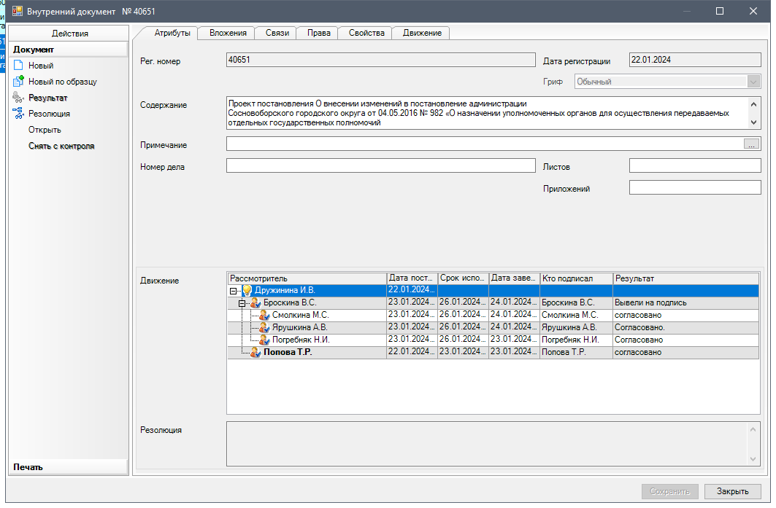

Рассылка:
КФ, ЦБ

